
Routebeschrijving Naturentuin

Adres
Nieuwkerk 2, 5051 PN Goirle

Met de fiets vanuit Tilburg Zuid:
- fiets via de Abcovense weg naar Goirle
- langs de grote kerk links aan houden langs de Havep, volg Bergstraat
- rechts af Tijvoortsebaan
- derde (?) links Nieuwkerksedijk bij stoplichtje over de Turnhoutse weg
- Nieuwkerksedijk wel een klein kwartier volgen, eerst door het laantje daarna prachtig fietspad langs de Regte Heide
- bij fietsknooppunt 77 op het kruispunt rechts af
- voorbij het klooster en kerkje, het smalle pad links in

Met de auto vanuit Tilburg:
- vanaf de hoek Ringbaan West-Zuid, volg richting Goirle, Riel, Turnhout
- rechtdoor bij afslag Riel en Goirle Noord (stoplichten)
- nog steeds rechtdoor met een grote boog om Goirle heen over de Turnhoutsebaan
- bij bord “linksaf Goirle, industrieterrein Tijvoort” staat vlak ervoor een bordje “Klooster Nieuwkerk”, hiervoor rechts af
- volg met een bocht de lange Nieuwkerksedijk Zuid tot aan het kruispunt
- hier rechts, auto parkeren voor het klooster of links van het brede zandpad
- loop voorbij het klooster en kerkje en ga het smalle pad links in

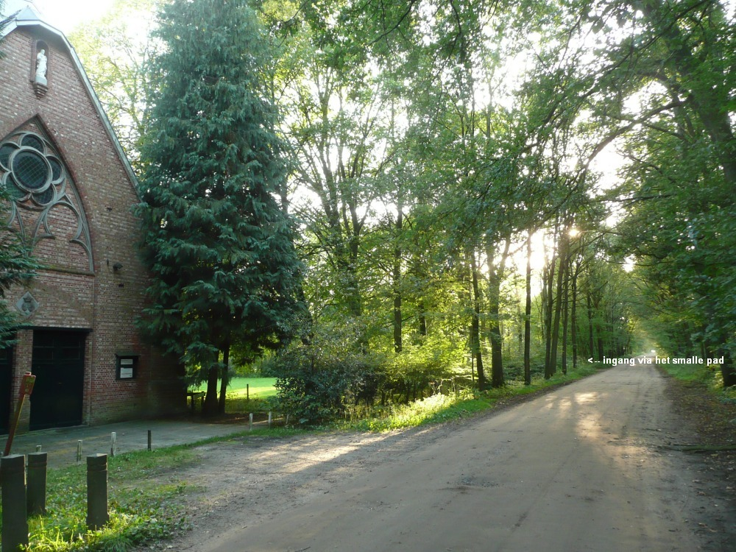
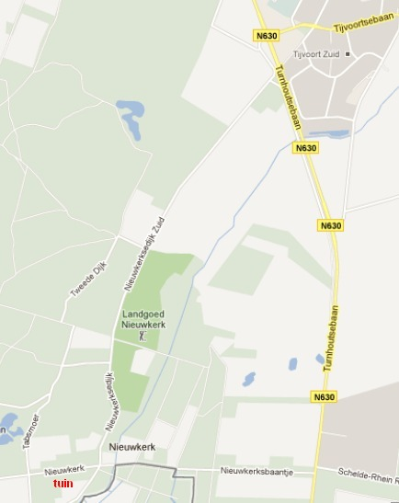
Tot in de tuin !

